Texte und ihre Kontexte schnell beurteilen können: Fake News

Schulart(en) | alle
Jahrgangsstufe(n) | „Fakefinder Kids“: 3 – 5  „Fakefinder School“ und „Fakefinder Corona“: 7 – 9  „Suchergebnisse beurteilen: Quellen einschätzen“: 5 – 13  „Fake News“: 6 – 13  „Filterblase und Echokammern. Meinungsbildung im Zeitalter des Algorithmus“: 10 – 13
Fach/Fächer/fachüb. | fächerübergreifend
Textarten | im Internet veröffentlichte Texte
Kurzbeschreibung | Philippe Wampfler (2019) wirbt dafür, „das volle nicht-lineare Potential des Netzes zu nutzen“, um digitales Lesen zu einem emanzipierten Prozess zu machen. Dazu gehört die notwendige Kompetenz, Texte und Kontexte schnell beurteilen zu können. Emanzipierte Leserinnen und Leser fallen nicht auf die bunten Fassaden und reißerischen Titel vieler Texte herein, sondern kennen Methoden, mit denen sie unterscheiden können, ob eine Argumentation seriös ist oder nicht. Sie hinterfragen, welches Interesse hinter einem veröffentlichten Text steht, und ziehen ihre Schlüsse daraus.
Hinweise | Mehr Informationen finden sich z. B. in folgenden Quellen:  Wampfler, Philippe (2019): Das Netz lesen – eine Anleitung für nicht-lineare Lektüre. In: Krommer, Axel/ Lindner, Martin/ Mihajlovic, Dejan/ Muuß-Merholz, Jöran/ Wampfler, Philippe (Hrsg.): Routenplaner #Digitale Bildung. Hamburg (Verlag ZLL21 e.V.) S. 29-38.  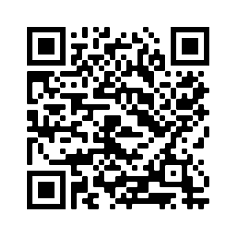  Das Thema „Fake News“ wird ausführlich auf einer Themenseite von www.klicksafe.de besprochen und für den Unterricht aufbereitet.  Die Landeszentrale für Medien und Kommunikation Rheinland-Pfalz ist gemeinsam mit der Landesanstalt für Medien NRW in Deutschland Träger dieses EU-weiten Programms.  (letzter Abruf 03.04.2020)  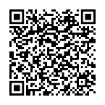  Natürlich gibt es auch noch andere Institutionen, die Angebote zu diesem Thema anbieten:  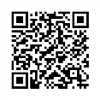  Bayerischer Rundfunk  Bundeszentrale für politische Bildung
Materialien | Alle hier angebotenen Arbeitsblätter von www.klicksafe.de sind für den sofortigen Gebrauch im Unterricht zu empfehlen:  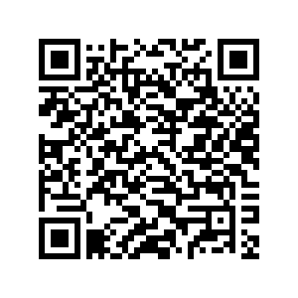  „Fakt oder Fake? Wie man Falschmeldungen  im Internet entlarven kann“  „Filterblase und Echokammern. Meinungsbildung  im Zeitalter des Algorithmus“  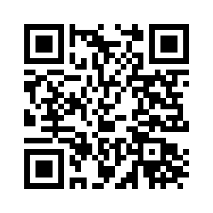  „Suchmaschinen beurteilen: Quellen einschätzen“  Auch die Materialien vom SWR sind direkt einsetzbar:  Fakefinder Kids (ab 8 Jahren): Betrug und Tricks durch Chats und Videos erkennen:  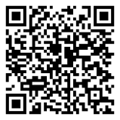  Fakefinder School (ab 14 Jahren): In einem digitalen Lernraum, den die Lehrkraft erstellen kann, lernen Schülerinnen und Schüler zu unterscheiden: FAKE, NOT FAKE oder SATIRE?  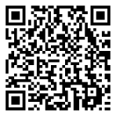  Corona-Fakes entlarven (ab 14 Jahren): Werde Fakefinder*in! Eine News-Challenge für Schülerinnen und Schüler.  